Suvestinė redakcija nuo 2023-11-29

Įsakymas paskelbtas: Žin. 2003, Nr. 89-4051, i. k. 1032310ISAK001V-332

Nauja redakcija nuo 2023-11-29:
Nr. 1V-773, 2023-11-28, paskelbta TAR 2023-11-28, i. k. 2023-22877

LIETUVOS RESPUBLIKOS VIDAUS REIKALŲ MINISTRAS

ĮSAKYMAS
DĖL TARNYBINIO PASO FORMOS PATVIRTINIMO

2003 m. rugsėjo 10 d. Nr. 1V-332
Vilnius

Vadovaudamasis Lietuvos Respublikos tarnybinio paso įstatymo 2 straipsnio 2 dalimi ir Lietuvos Respublikos saugiųjų dokumentų ir saugiųjų dokumentų blankų gamybos įstatymo 2 straipsnio 21 dalimi, 9 straipsnio 1, 6 ir 7 dalimis, 10 straipsnio 3 dalimi:
1. Tvirtinu Tarnybinio paso formą (pridedama).
2. Įgalioju Asmens dokumentų išrašymo centro prie Lietuvos Respublikos vidaus reikalų ministerijos direktorių:
2.1. kreiptis į Saugiųjų dokumentų ir saugiųjų dokumentų blankų technologinės apsaugos nustatymo komisiją dėl tarnybinio paso blanko vertinimo ir priskyrimo technologinės apsaugos lygiui ir polygiui Saugiųjų dokumentų ir saugiųjų dokumentų blankų gamybos įstatymo nustatyta tvarka;
2.2. pateikti paraišką Valstybės dokumentų technologinės apsaugos tarnybai prie Finansų ministerijos (toliau – Tarnyba) dėl tarnybinio paso blanko įregistravimo į Saugiųjų dokumentų ir saugiųjų dokumentų blankų registrą ir eskizo bei grafinio projekto parengimo Saugiųjų dokumentų ir saugiųjų dokumentų blankų gamybos įstatymo nustatyta tvarka;
2.3. derinti su Tarnyba tarnybinio paso blanko privalomas ar privalomas ir papildomas technologinės apsaugos priemones, eskizo projektą bei grafinį projektą, tvirtinti eskizą, grafinį projektą ir etaloną.
3. Įgalioju Asmens dokumentų išrašymo centrą prie Lietuvos Respublikos vidaus reikalų ministerijos vykdyti tarnybinio paso blankų gamybos užsakovo funkcijas.

Vidaus reikalų ministras Virgilijus Bulovas

Forma patvirtinta
Lietuvos Respublikos vidaus reikalų
ministro 2003 m. rugsėjo 10 d.
įsakymu Nr. 1V-332 (Lietuvos
Respublikos vidaus reikalų ministro
2008 m. spalio 28 d.
įsakymo Nr. 1V-389 redakcija)

TARNYBINIO PASO FORMA

1. Tarnybinio paso (toliau – pasas) formatas atitinka ISO/IEC 7810:2019 standarto ID-3 kortelių reikalavimus. Pasas atitinka Tarptautinės civilinės aviacijos organizacijos (toliau – TCAO) dokumente Doc9303 nustatytus reikalavimus, 2004 m. gruodžio 13 d. Tarybos reglamento (EB) Nr. 2252/2004 dėl valstybių narių išduodamų pasų ir kelionės dokumentų apsauginių savybių ir biometrikos standartų su visais pakeitimais reikalavimus.
Punkto pakeitimai:
Nr. 1V-453, 2020-05-12, paskelbta TAR 2020-05-12, i. k. 2020-10147
Nr. 1V-773, 2023-11-28, paskelbta TAR 2023-11-28, i. k. 2023-22877

2. Paso priekinio viršelio išorinėje pusėje yra aukso spalvos:
2.1. užrašas „EUROPOS SĄJUNGA“, išspausdintas didžiosiomis raidėmis, stambiu šriftu lietuvių kalba;
2.2. užrašas „LIETUVOS RESPUBLIKA“, išspausdintas didžiosiomis raidėmis, stambiu šriftu lietuvių kalba;
2.3. Lietuvos valstybės herbas;
2.4. užrašas „TARNYBINIS PASAS“, išspausdintas didžiosiomis raidėmis, stambiu šriftu lietuvių kalba;
2.5. ženklas, žymintis, kad pase įdiegta elektroninė laikmena.

EUROPOS SĄJUNGA
LIETUVOS RESPUBLIKA

TARNYBINIS
PASAS


3. Paso priekinio viršelio vidinėje pusėje yra:
3.1. Lietuvos valstybės herbas;
3.2. tekstas „Lietuvos Respublikos vardu visos kompetentingos įstaigos prašomos leisti piliečiui, kuriam išduotas šis pasas, laisvai ir saugiai keliauti, prireikus jį globoti ir suteikti jam visą būtiną pagalbą.“, išspausdintas lietuvių, anglų ir prancūzų kalbomis;
3.3. užrašas „Lietuvos Respublikos vidaus reikalų ministerija.“, išspausdintas lietuvių, anglų ir prancūzų kalbomis;
3.4. paso numeris.

[Lietuvos valstybės herbas]

Lietuvos Respublikos vardu visos kompetentingos įstaigos prašomos leisti piliečiui, kuriam išduotas šis pasas, laisvai ir saugiai keliauti, prireikus jį globoti ir suteikti jam visą būtiną pagalbą.

Lietuvos Respublikos vidaus reikalų ministerija.
In the name of the Republic of Lithuania all relevant authorities are requested to permit the bearer of this passport to travel safely and freely and to give the bearer all aid and protection in case of need.

Ministry of the Interior of the Republic of Lithuania.
Au nom de la République de Lituanie, toutes les autorités compétentes sont priées de laisser passer librement le titulaire du présent passeport et de lui accorder toute aide et protection en cas de besoin.

Ministère de l'Intérieur de la République de Lituanie.
[00000000]

Punkto pakeitimai:
Nr. 1V-773, 2023-11-28, paskelbta TAR 2023-11-28, i. k. 2023-22877

4. Paso tituliniame lape yra:
4.1. užrašas „EUROPOS SĄJUNGA“, išspausdintas didžiosiomis raidėmis Europos Sąjungos valstybių narių kalbomis;
4.2. užrašas „LIETUVOS RESPUBLIKA“, išspausdintas didžiosiomis raidėmis Europos Sąjungos valstybių narių kalbomis;
4.3. užrašas „TARNYBINIS PASAS“, išspausdintas didžiosiomis raidėmis Europos Sąjungos valstybių narių kalbomis;
4.4. dviženklis duomenų lapo identifikavimo kodas.

[Užrašai
„EUROPOS SĄJUNGA“,
„LIETUVOS RESPUBLIKA“,
„TARNYBINIS PASAS“
Europos Sąjungos
valstybių narių kalbomis]
[Dviženklis duomenų lapo
identifikavimo kodas]

5. Paso duomenų lape yra:
5.1. užrašas „LIETUVOS RESPUBLIKA“, išspausdintas didžiosiomis raidėmis lietuvių, anglų ir prancūzų kalbomis;
5.2. užrašas „TARNYBINIS PASAS“, išspausdintas didžiosiomis raidėmis lietuvių, anglų ir prancūzų kalbomis;
5.3. valstybės kodą žymintis užrašas „LTU“;
5.4. užrašai „Rūšis“, „Valstybės kodas“, „Paso Nr.“, „1. Pavardė“, „2. Vardai“, „3. Pilietybė“, „4. Gimimo data“, „5. Asmens kodas“, „6. Lytis“, „7. Gimimo vieta“, „8. Išdavimo data“, „9. Pasą išdavė“, „10. Galioja iki“, „11. Asmens parašas“, išspausdinti lietuvių, anglų ir prancūzų kalbomis;
5.5. ženklas, žymintis, kad šiame lape įdiegta elektroninė laikmena.

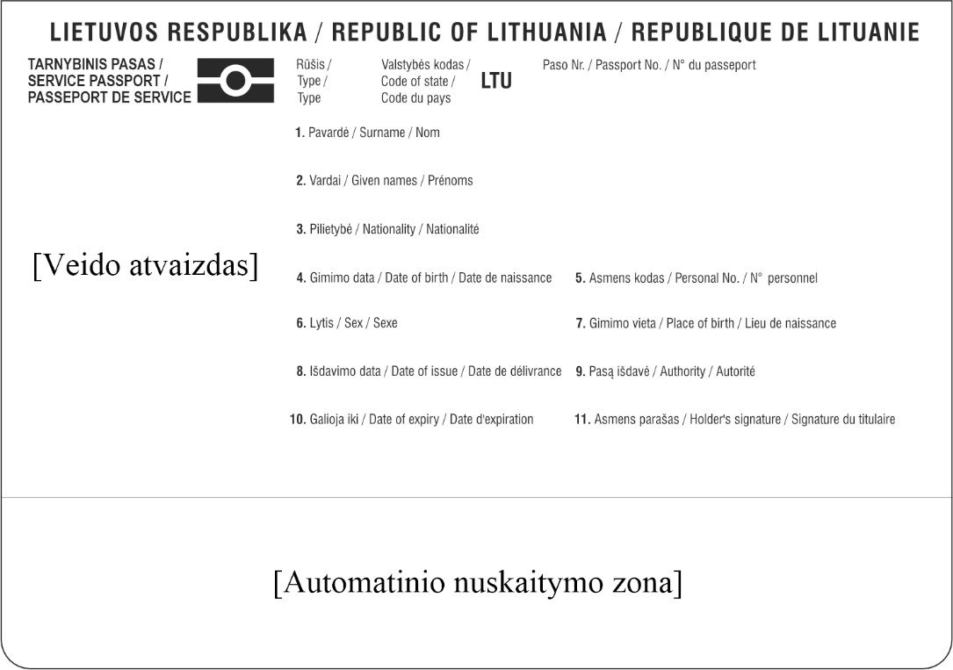

Punkto pakeitimai:
Nr. 1V-773, 2023-11-28, paskelbta TAR 2023-11-28, i. k. 2023-22877

6. Paso duomenų lapas skirtas paso išrašymo metu Lietuvos Respublikos tarnybinio paso įstatyme nustatytiems duomenims įrašyti. Paso išrašymo metu paso duomenų lape įrašoma: paso rūšį žymintis kodas, veido atvaizdas, paso numeris, asmens pavardė, vardas (-ai), pilietybė, gimimo data, asmens kodas, lytis, gimimo vieta (įrašomas valstybės pavadinimas), paso išdavimo data, pasą išdavusios Lietuvos Respublikos Vyriausybės įgaliotos įstaigos pavadinimas ir kodas, data, iki kurios galioja pasas, asmens parašas.
Punkto pakeitimai:
Nr. 1V-453, 2020-05-12, paskelbta TAR 2020-05-12, i. k. 2020-10147
Nr. 1V-773, 2023-11-28, paskelbta TAR 2023-11-28, i. k. 2023-22877

7. Paso išrašymo metu paso duomenų lape automatinio nuskaitymo zonoje pagal TCAO dokumente Doc9303 nustatytus reikalavimus įrašomi šie duomenys: paso rūšį žymintis kodas, triženklis pasą išdavusios valstybės kodas „LTU“, asmens pavardė, vardas (-ai), paso numeris, gimimo data, lytis, data, iki kurios galioja pasas, asmens kodas.
Punkto pakeitimai:
Nr. 1V-453, 2020-05-12, paskelbta TAR 2020-05-12, i. k. 2020-10147
Nr. 1V-773, 2023-11-28, paskelbta TAR 2023-11-28, i. k. 2023-22877

8. Paso išrašymo metu į paso duomenų lape įdiegtą elektroninę laikmeną įrašomi Tarnybinio paso įstatymo 5 straipsnio 4 dalyje nurodyti duomenys. Į elektroninę laikmeną įrašyti duomenys apsaugomi laikantis 2018 m. lapkričio 30 d. Komisijos įgyvendinimo sprendimo Nr. C(2018) 7774, kuriuo nustatomos valstybių narių išduodamų pasų ir kelionės dokumentų apsaugos priemonių ir biometrinių duomenų standartų techninės specifikacijos ir panaikinami sprendimai K(2006) 2909 ir K(2008) 8657, priedo reikalavimų.
Punkto pakeitimai:
Nr. 1V-453, 2020-05-12, paskelbta TAR 2020-05-12, i. k. 2020-10147

9. Paso išrašymo metu į paso duomenų lape įdiegtą technologinės apsaugos elementą įrašomas sumažintas asmens veido atvaizdas. Technologinės apsaugos elemento vieta nustatoma paso blanko eskizo rengimo metu.
Punkto pakeitimai:
Nr. 1V-453, 2020-05-12, paskelbta TAR 2020-05-12, i. k. 2020-10147

10. Paso 1–4 puslapiuose yra užrašas „KITI ĮRAŠAI“, išspausdintas didžiosiomis raidėmis lietuvių, anglų ir prancūzų kalbomis. Šie puslapiai yra skirti įrašyti įrašus apie asmens einamas pareigas. Įrašai apie asmens einamas pareigas įrašomi lietuvių ir anglų kalbomis.

[Perforuotas paso numeris]
KITI ĮRAŠAI / OTHER ENTRIES / LES AUTRES INSCRIPTIONS
1

11. Paso 5 puslapyje yra:
11.1. tekstas „Lapas skirtas išduodančiai įstaigai“, išspausdintas Europos Sąjungos valstybių narių kalbomis;
11.2. tekstas „Kiekvienas Europos Sąjungos pilietis, būdamas trečiojoje šalyje, kurioje jo valstybei narei nėra atstovaujama, turi teisę į bet kurios kitos valstybės narės diplomatinių arba konsulinių įstaigų teikiamą apsaugą tomis pačiomis sąlygomis, kaip ir tos valstybės piliečiai. Daugiau informacijos rasite Europos Sąjungos tinklalapyje adresu: http://ec.europa.eu/consularprotection“;
11.3. tekstas „Pasas galioja visose šalyse.“, išspausdintas lietuvių, anglų ir prancūzų kalbomis;
11.4. tekstas „Jei radote šį pasą, prašytume jį perduoti policijai arba artimiausiai Lietuvos Respublikos diplomatinei atstovybei ar konsulinei įstaigai.“, išspausdintas lietuvių, anglų ir prancūzų kalbomis;
11.5. tekstas „Pase įdiegta elektroninė laikmena. Nelankstyti, nebadyti, nelaikyti aukštoje temperatūroje. Saugoti nuo drėgmės.“, išspausdintas lietuvių, anglų ir prancūzų kalbomis;
11.6. užrašas „PASTABOS“, išspausdintas didžiosiomis raidėmis lietuvių, anglų ir prancūzų kalbomis.
 | [Perforuotas paso numeris]
 |  | [Tekstas „Lapas skirtas išduodančiai įstaigai“ Europos Sąjungos valstybių narių kalbomis]
Kiekvienas Europos Sąjungos pilietis, būdamas trečiojoje šalyje, kurioje jo valstybei narei nėra atstovaujama, turi teisę į bet kurios kitos valstybės narės diplomatinių arba konsulinių įstaigų teikiamą apsaugą tomis pačiomis sąlygomis, kaip Ir tos valstybės piliečiai.
Daugiau informacijos rasite Europos Sąjungos tinklalapyje adresu: http://ec.europa.eu/consularprotection
Pasas galioja visose šalyse.
This passport is valid for all countries.
Ce passeport est valide pour tous les pays.
 |  | Jei radote šį pasą, prašytume jį perduoti policijai arba artimiausiai Lietuvos Respublikos diplomatinei atstovybei ar konsulinei įstaigai.
 |  |  | PASTABOS / REMARKS / REMARQUES
 |  | If this passport is found, please forward it to the Police or to the nearest Embassy or Consulate of the Republic of Lithuania. | PASTABOS / REMARKS / REMARQUES
 |  | Toute personne qui trouverait ce passeport est priée de le faire parvenir ? la Police ou ? l'Ambassade ou Consulat de la République de Lituanie le plus proche. | PASTABOS / REMARKS / REMARQUES
 |  | Pase įdiegta elektroninė laikmena. Nelankstyti, nebadyti, nelaikyti aukštoje temperatūroje. Saugoti nuo drėgmės. | PASTABOS / REMARKS / REMARQUES
 |  | This passport contains sensitive electronics. For best performance please do not bend, perforate or expose to temperatures or excess moisture. | PASTABOS / REMARKS / REMARQUES
 |  | Ce passeport contient une composante électronique. Ne pas le plier, le perforer ou l'exposer ? des températures extr?mes ou ? une humidité excessive. | PASTABOS / REMARKS / REMARQUES
 | 5

12. Paso 6 puslapyje yra:
12.1. paso duomenų lape pateiktų užrašų vertimai į Europos Sąjungos valstybių narių kalbas;
12.2. užrašas „RODYKLĖ“, išspausdintas didžiosiomis raidėmis lietuvių, anglų ir prancūzų kalbomis.

[Perforuotas paso numeris]
[Paso duomenų lape
pateiktų užrašų vertimai
į Europos Sąjungos
valstybių narių kalbas]
RODYKLĖ / INDEX/ INDEX
6

13. Paso 7–31 puslapiuose yra užrašas „VIZOS“, išspausdintas didžiosiomis raidėmis lietuvių, anglų ir prancūzų kalbomis. Šie puslapiai yra skirti vizoms.

[Perforuotas paso numeris]
VIZOS / VISAS / VISAS
7

14. Paso 32 puslapyje yra tekstas „Šiame pase yra 32 numeruoti puslapiai“, išspausdintas mažosiomis raidėmis Europos Sąjungos valstybių narių kalbomis.

[Perforuotas paso numeris]
[Tekstas
„Šiame pase yra 32 numeruoti puslapiai“
Europos Sąjungos
valstybių narių kalbomis]
32

15. Paso galinio viršelio vidinėje pusėje yra paso metrika.

[Perforuotas paso numeris]
[METRIKA]

16. Paso galinio viršelio išorinė pusė:

[Perforuotas paso numeris]

17. Pase yra 32 numeruoti puslapiai.
18. Visuose paso puslapiuose, išskyrus priekinį viršelį, titulinį lapą ir duomenų lapą, yra perforuotas paso numeris.
19. Paso duomenų lapo storis – ne daugiau kaip 0,9 mm

Pakeitimai:

1.
Lietuvos Respublikos vidaus reikalų ministerija, Įsakymas
Nr. 1V-82, 2006-02-24, Žin., 2006, Nr. 27-910 (2006-03-04), i. k. 1062310ISAK0001V-82
Dėl Lietuvos Respublikos vidaus reikalų ministro 2003 m. rugsėjo 10 d. įsakymo Nr. 1V-332 "Dėl tarnybinio paso formos patvirtinimo" pakeitimo

2.
Lietuvos Respublikos vidaus reikalų ministerija, Įsakymas
Nr. 1V-389, 2008-10-28, Žin., 2008, Nr. 127-4869 (2008-11-06), i. k. 1082310ISAK001V-389
Dėl Lietuvos Respublikos vidaus reikalų ministro 2003 m. rugsėjo 10 d. įsakymo Nr. 1V-332 "Dėl tarnybinio paso formos patvirtinimo" pakeitimo

3.
Lietuvos Respublikos vidaus reikalų ministerija, Įsakymas
Nr. 1V-453, 2020-05-12, paskelbta TAR 2020-05-12, i. k. 2020-10147
Dėl Lietuvos Respublikos vidaus reikalų ministro 2003 m. rugsėjo 10 d. įsakymo Nr. 1V-332 „Dėl Tarnybinio paso formos patvirtinimo“ pakeitimo

4.
Lietuvos Respublikos vidaus reikalų ministerija, Įsakymas
Nr. 1V-773, 2023-11-28, paskelbta TAR 2023-11-28, i. k. 2023-22877
Dėl Lietuvos Respublikos vidaus reikalų ministro 2003 m. rugsėjo 10 d. įsakymo Nr. 1V-332 „Dėl Tarnybinio paso formos patvirtinimo“ pakeitimo

